李青副院校长到护理学院开展安全工作检查

寒假将至，为切实做好假期各项安全工作，杜绝安全问题发生， 2月1日上午，中国医学科学院 北京协和医学院副院校长李青带领安全保卫处、行政后勤处、学生处等部门负责人和有关处室同志到护理学院开展安全检查。护理学院党委书记安道彩、副院长王欢及党政办公室、学生工作办公室、学生食堂和整形医院物业的负责同志和老师参加。
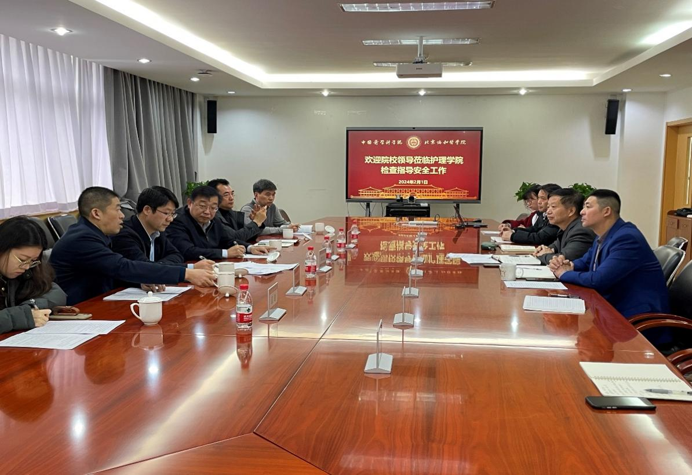
在203会议室，检查组听取了学院安道彩书记和王欢副院长关于学院安全生产、后勤保障、学生管理等工作汇报。
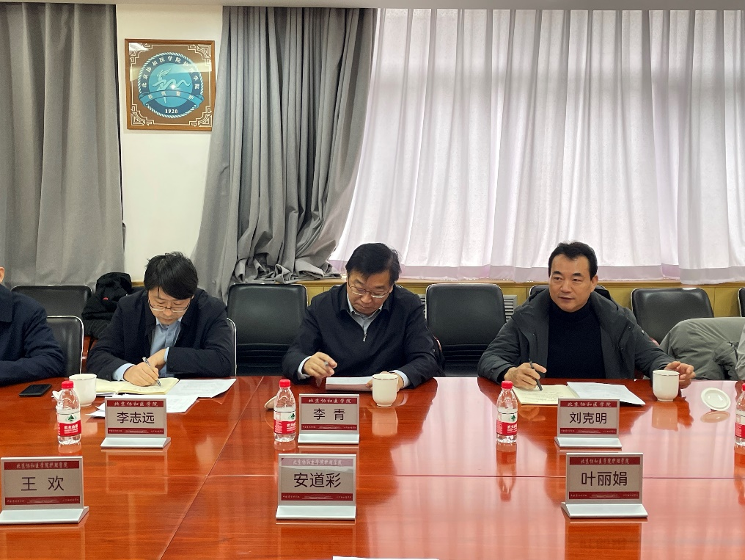
李青副院校长讲话强调，护理学院要切实担负起主体责任、发挥主体作用，时刻绷紧安全生产这根弦，严格落实安全生产管理制度，切实消除安全隐患，坚决守牢安全生产底线红线，确保师生员工的生命财产安全。要关心关爱假期留校学生的学习、生活，提醒学生要倍加注意自身安全，全力保障在校学生的需求和生活，确保大家在温馨的环境中过一个安心、愉快的寒假。值班值守人员要加强巡视，认真履行职责，发现安全隐患及时报告、及时清除，做到防患于未然。

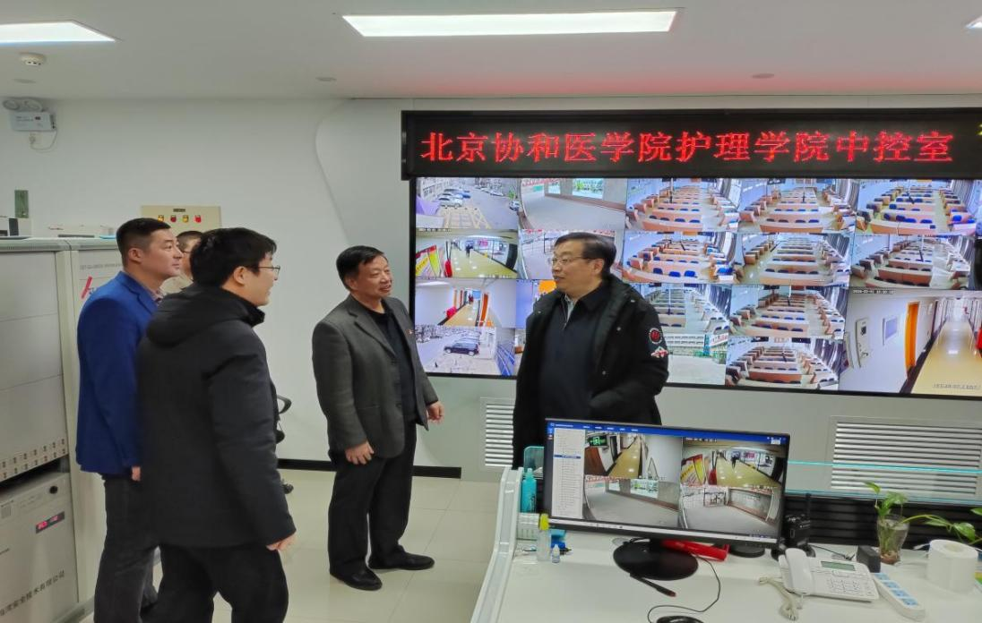
随后，李青副院校长一行到中控室、学生宿舍和学生食堂等处现场查看以往检查存在问题整改落实、消防安全等情况。要求学院要坚持底线思维，强化风险意识，认真落实各项安全措施，及时管控风险、消除安全隐患，为学院教育教学事业改革发展提供安全保障。

